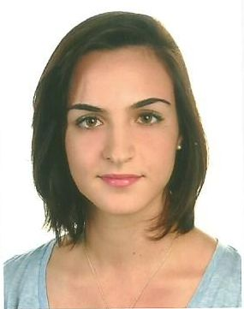
Curriculum Vitae

Roberta Novo

INFORMAZIONI PERSONALI
Nata ad Alba, il 28/10/1994
Residenza in via Giuseppe Saragat 1, Alba (CN), 12051
Domicilio in corso Strada Nuova 21, Pavia (PV), 27100

CONTATTI
robertanovo@libero.it
+39 3343342520

ISTRUZIONE
Maturità scientifica conseguita il 28 giugno 2013 al Liceo Scientifico di Alba, con votazione di 72/100.
Attualmente iscritta al secondo anno di CIM (Comunicazione, Innovazione, Multimedialità), corso interdipartimentale dell'Università di Pavia.

Acquisizione della patente ECDL (Word, Excel, Power Point, Access, internet, email) durante il percorso di studi.

COMPETENZE PERSONALI
- Lingua madre: italiano
- Altre lingue

 | COMPRENSIONE | PARLATO | PRODUZIONE SCRITTA
inglese | B2 | B2 | B2
francese | B1 | B1 | B1

- Buone competenze informatiche nella gestione dei social network e della piattaforma di blogging Blogger, grazie all'esperienza di gestione del beauty blog www.callofbeautyblog.blogspot.it.
- Buone competenze grafiche date dall'utilizzo di sistemi di fotoritocco e grafica (Photoshop CS6) per uso personale.
- Ottime competenze relazionali, gestionali e comunicative acquisite durante l'esperienza di rappresentante di Istituto al Liceo Scientifico Cocito nell'a.s. 2011/2012.

ESPERIENZE LAVORATIVE
- Stage formativo (1 giugno 2012 – 30 giugno 2012) presso la Libreria Milton di Alba come impiegata di archivio
- Addetta al Information Point per tre edizioni del festival Collisioni di Barolo (CN)
- Cameriera (5 luglio 2014 – 27 agosto 2014) presso la pizzeria La Duchessa di Alba

